FECHA DE `FIN DE PROHIBICIÓN DE DIVULGACIÓN: SALIDA EL 1 DE ABRIL, A LAS 8:30

EL NUEVO HAMPTON DE BAUME & MERCIER

PURA ELEGANCIA
EN LA VIDA DIARIA

Con unos relojes que aúnan un rendimiento técnico y estético notable, Baume & Mercier se propone como misión restituir la belleza de los instantes de sensibilidad artística creando vivencias únicas y momentos mágicos de emoción. Y todo ello a través de unos relojes donde las prestaciones técnicas y estéticas destacan por igual. En la colección Hampton, la Maison plasma los diversos momentos de la vida como un artista que da vida a su obra, reflejando su percepción de la existencia en un gesto técnico y una inspiración nutrida por una sensibilidad desbordante. Para ello, esculpe la luz, hace vibrar el color, y juega con los materiales, texturas y contrastes entre mate y brillante, entre abstracto y o figurado. Su obra lleva grabada a fuego la expresión de la belleza y genera una emoción intensa, única. Desde su creación en 1830, Baume & Mercier dedica su conocimiento técnico y su espíritu de diseño a sublimar todos los momentos de la vida. Por su aspecto vintage de los años veinte, la colección Hampton, lanzada en 1994, simboliza la apuesta por el diseño sin concesiones de la Maison.

El nuevo Hampton M0A10795, presentado en Watches & Wonders 2025 y disponible a partir de mayo, perpetúa esta representación del tiempo de líneas arquitectónicas. Su tamaño "pequeño" lo convierte en una pieza femenina y delicada, ideal para la muñeca de la mujer. Su silueta ajustada, de finas proporciones, pone de relieve la elegancia que la define.

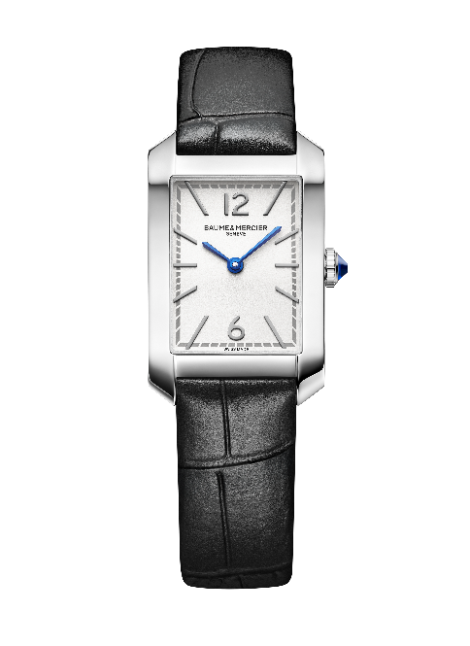
Una oda a la feminidad

Los últimos modelos de la colección Hampton siguen explorando la expresión de su feminidad, prestando su icónica caja rectangular a una gran variedad de estilos. De un minimalismo radical deslumbrante, la versión Full Black (Hampton M0A10760) con esfera lacada negra, corona de cabujón negro y correa negra, evoca la elegancia a la francesa y recuerda al ilustre vestido negro como pieza de Alta Costura legendaria. Una variación más lujosa (Hampton M0A10752) luce una caja de oro rosa (750/1000) con esfera opalina y granulada, y una correa de piel de aligátor negra. La misma inspiración glamurosa da lugar al Hampton M0A10751, que combina acabados dorados, caja de acero inoxidable y brazalete integrado de tres hileras de malla milanesa de acero bicolor, jugando con la alternancia de eslabones de acero y eslabones de acero recubierto de oro rosa (GC2000). Los efectos cromáticos que realzan el toque femenino de la colección se apoderan de la esfera, la corona y el brazalete de los diversos modelos. Las esferas burdeos del Hampton M0A10673 y azul del Hampton M0A10674 se revisten de un barniz delicadamente brillante con un efecto centelleante. Un azul intenso ilumina las esferas del Hampton M0A10732 y el Hampton M0A10709, este último con un engaste de diamantes que potencia su distinción y un tono azul noche evocador de la inmensidad del cielo nocturno.

Las mujeres siempre han sido las musas de Baume & Mercier. A partir de 1918, Paul Mercier les dedicó piezas fantasiosas y audaces, algunas de ellas decididamente joyeras bajo la mención de "alta fantasía para señora" como elemento distintivo.

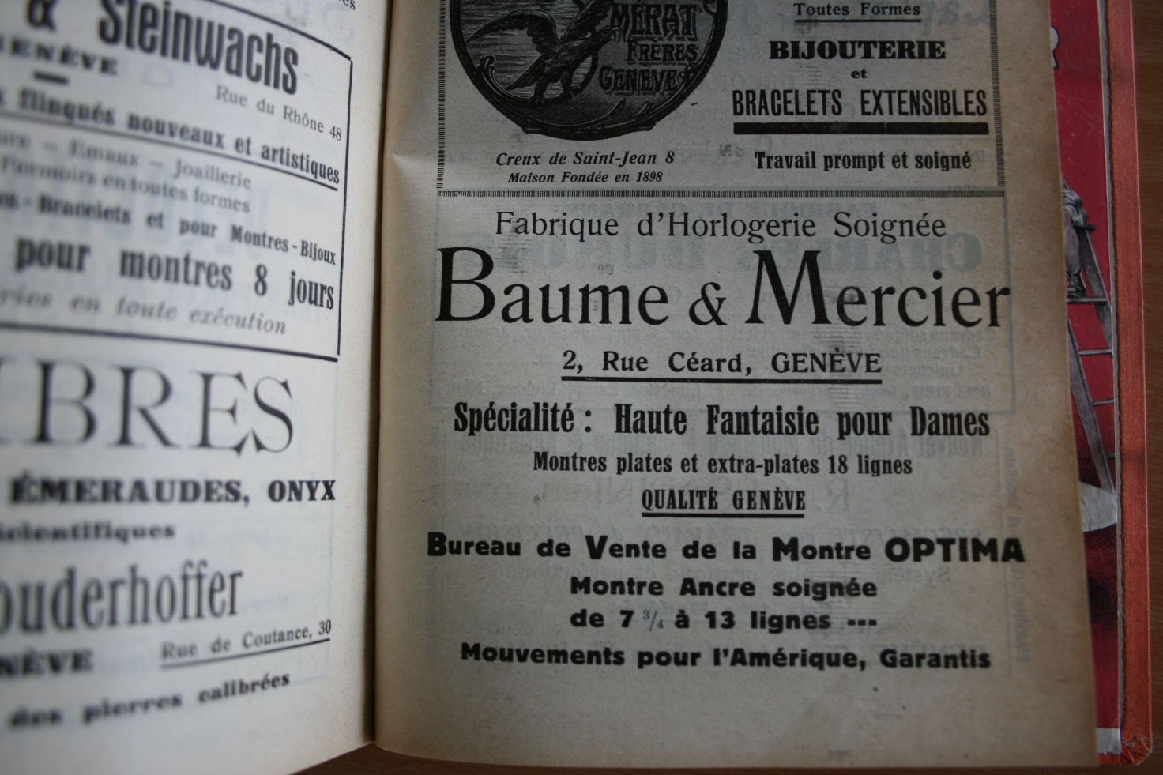

Esta edición de Watches & Wonders 2025 marca el retorno de un Hampton clásico, tras la estela de la primera familia Hampton nacida en 1994. A la vez clásico y contemporáneo, fascina por su maestría artesanal y atestigua un saber hacer relojero que se entrega con rigor y pasión a modelar su elegancia y su feminidad.

La encarnación de una apuesta por la estética vintage reafirmada

Al concebir el reloj como un objeto de diseño, Baume & Mercier se fijó como objetivo, bajo el impulso de Paul Mercier a partir de la década de 1920, moldear libremente la fisonomía del tiempo, a contracorriente de las modas. Así pues, el reloj es fruto de una visión artística que determina la toma de decisiones valientes e innovadoras, a las cuales la experiencia técnica del relojero dará vida con auténtico virtuosismo. Al convertir la letra griega Phi en su emblema en 1964, la Maison reafirmó esta mirada en torno a la perfección de las proporciones del número áureo, el equilibrio y la precisión de las líneas, y a la armonía de la relación entre formas, curvas y volúmenes.



Con el lanzamiento de la colección Hampton en 1994, Baume & Mercier convierte su caja rectangular en el símbolo de una ruptura estética. Al instante, el modelo sorprende y subyuga. Sus líneas depuradas, ángulos suaves y asas curvadas recuerdan a un modelo icónico de los años sesenta, y su estilo vintage Art Déco de los años veinte se caracteriza por motivos geométricos y simétricos, líneas depuradas, materiales nobles y detalles refinados.

Actualmente, la colección Hampton exalta este compromiso con el diseño sin concesiones y esta elegancia atemporal inherente a la estética vintage. Los últimos modelos de la colección demuestran la creatividad desbordante de la colección y la pertinencia de su arquitectura.

Una nueva versión de marcados contrastes

Fiel al minimalismo refinado de la colección y de gran sobriedad gráfica, el Hampton M0A10795 luce una esfera opalina plateada que sirve de telón de fondo a una ornamentación luminosa y de marcados contrastes, con números árabes rodiados a las 12 y las 6 horas, índices ribeteados rodiados, agujas de forma glaive azuladas y minutero gris.

Las horas y los minutos desfilan por la caja rectangular de acero inoxidable pulido con unas proporciones finas de 35 x 22,2 mm y 6,92 mm de grosor. Un cristal de zafiro abombado irrayable la protege. El fondo es macizo y se puede grabar. La elegante corona de acero en forma de cabujón está ornada con una espinela sintética incrustada de color azul, que recuerda armoniosamente al tono de las agujas azuladas. Esta piedra se asocia a la idea de sabiduría, protección, confianza, respeto y sinceridad.

Este modelo incorpora un movimiento de cuarzo con 6 años de autonomía y tiene una hermeticidad de 5 ATM (aprox. 50 m).

Se completa con una correa intercambiable de piel de becerro negra con motivo de aligátor. Este elemento se puede liberar sin herramientas gracias a un sistema de varillas rectas con espigones muy fiable.
La hebilla ardillón es de acero inoxidable.

La colección Hampton pone de relieve este encuentro fascinante entre rigor técnico y anhelo estético, la piedra angular de esta obra maestra relojera.

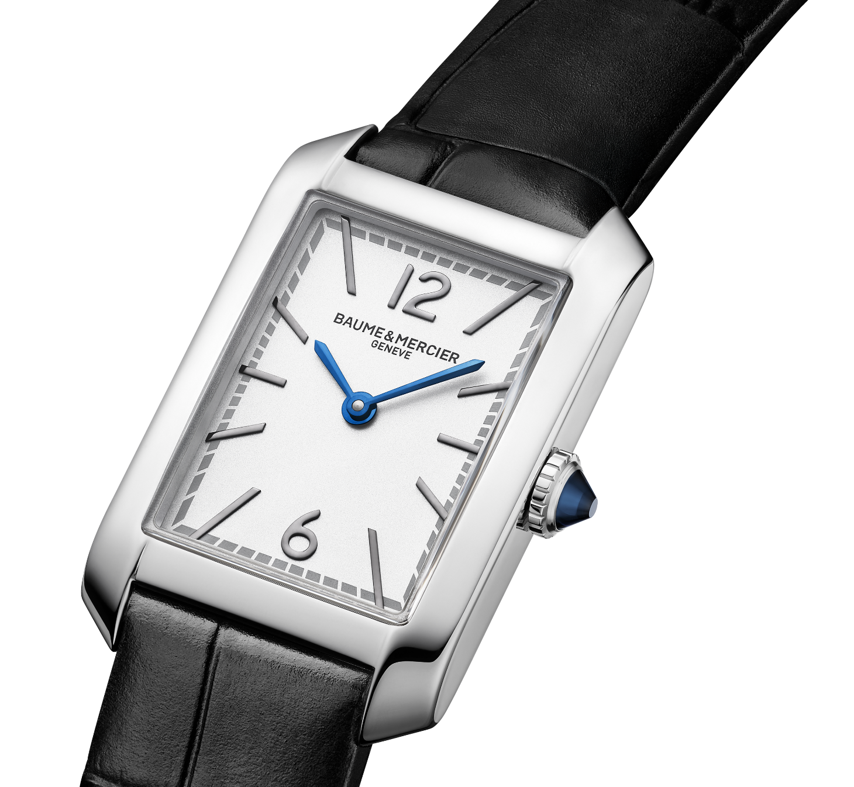
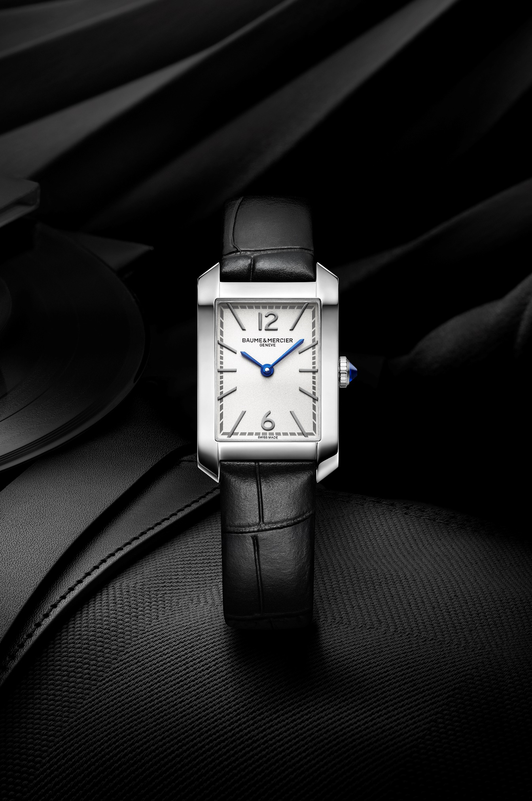
La expresión de un estilo de vida elegante y desenfadado, con momentos de vida exclusivos

La colección Hampton encarna la elegancia tan apreciada por la clase alta estadounidense, esencialmente neoyorquina, que ha hecho de los Hamptons un lugar de veraneo excepcional. Este refugio alejado del bullicio urbano se extiende durante kilómetros de costa al noreste de la isla de Long Island, en el estado de Nueva York, y cuenta con la península de South Fork como enclave principal. Ahí reina un ambiente elegante y relajado, desde las calles con lujosas tiendas de Southampton o East Hampton hasta los parajes silvestres de Montauk y sus aires de fin del mundo, pasando por el pintoresco puerto pesquero de Sag Harbor. Los códigos de un estilo de vida privilegiado, donde impera una discreción natural, caracterizan la vida de sus villas suntuosas, mansiones históricas y casas de madera típicas. Las risas se escapan de entre los jardines de un paisajismo impecable y las piscinas privadas. En la tierra, sus habitantes son grandes aficionados a las partidas de polo y otros deportes ecuestres. En el mar, hacen del océano y las inmensas playas de arena fina, bordeadas de dunas moldeadas por el viento, el lugar de poéticos paseos al amanecer, cuando los primeros rayos de Sol envuelven este paraíso con su luz tan suave y única. Los eventos mundanos y las fiestas elegantes son habituales en el momento en que el día se tiñe de los matices de la noche. Lo natural y lo sofisticado conviven hasta el final de la noche.

La colección Hampton, cuya propia esencia es, por su forma rectangular, el diseño, y cuyas variaciones constituyen una expresión absoluta de la belleza pura, da vida a estos momentos de vida exclusivos. Estos se acompañan de un anhelo estético innato, expresado en el refinamiento de los buenos modales, un estilo de vestir elegante o incluso la belleza de un entorno preservado. El tiempo del Hampton, como el que transcurre en este entorno, se modela al albur de esta sensibilidad.

ACERCA DE BAUME & MERCIER:

Nacida en 1830 en pleno Jura suizo, la Maison d'Horlogerie Baume & Mercier goza de reputado prestigio internacional. Tanto en su manufactura en el corazón del Jura Suizo como en su sede de Ginebra, la Maison ofrece a sus clientes relojes de la máxima calidad. La Maison Baume & Mercier, guiada por la búsqueda de un equilibrio complementario entre el diseño centrado en la forma y la innovación relojera al servicio del cliente, sigue marcando la historia de la relojería mediante la perpetuación del saber hacer estilístico y relojero que le es propio. El saber hacer de la Maison surge del encuentro entre sus fundadores, William Baume y Paul Mercier, y combina clasicismo y creatividad, tradición y modernidad, elegancia y carácter con más contemporaneidad que nunca.

www.baume-et-mercier.com

